O nas – tekst łatwy do czytania i rozumienia

Gdzie jesteśmy?
Szkoła Podstawowa nr 23 w Łodzi znajduje się przy ulicy Gdańskiej 16.
Do budynku szkoły można wejść od ulicy Gdańskiej.
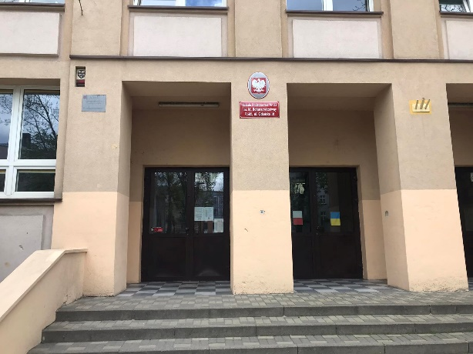
Kiedy wejdziesz do budynku szkoły, jako pierwsze zobaczysz brązowe drzwi.
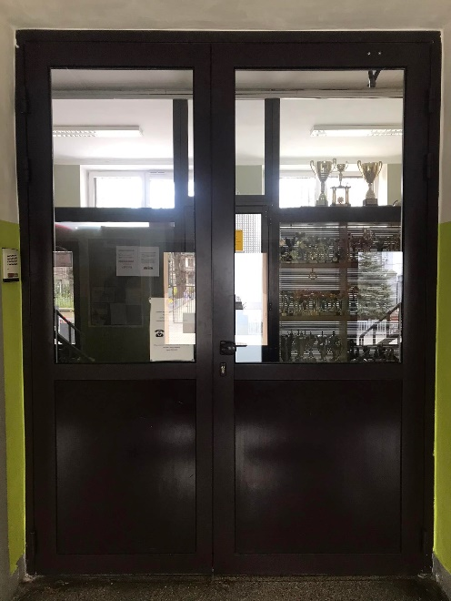

Na ścianie, po lewej stronie brązowych drzwi znajduje się dzwonek.
Należy zadzwonić.
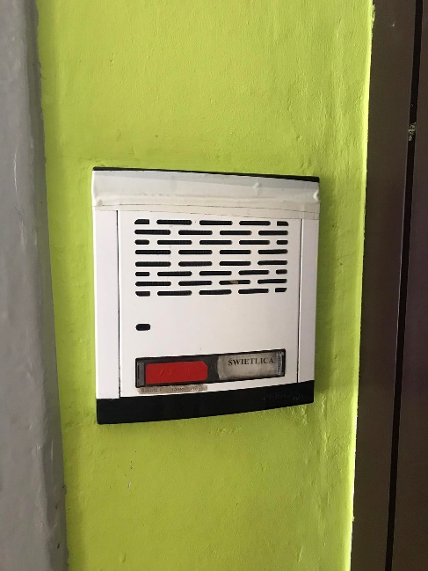
Sekretariat to miejsce, do którego przynosisz dokumenty i załatwiasz swoją sprawę.
Sekretariat znajduje się na wprost brązowych drzwi, na parterze.
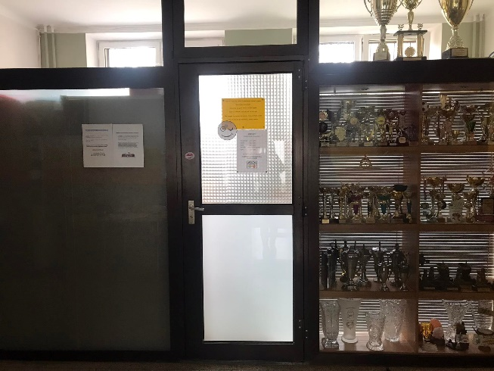

Czym zajmuje się Szkoła Podstawowa nr 23 w Łodzi?
Szkoła Podstawowa nr 23 w Łodzi jest szkołą publiczną.
Szkoła publiczna, to szkoła, która zapewnia bezpłatne nauczanie
w zakresie ramowych planów nauczania.
Ramowe plany nauczania to obowiązkowe zajęcia edukacyjne.
Zajęcia edukacyjne to obowiązkowe lekcje.
W szkole zajmujemy się kształceniem i wychowywaniem uczniów.
W szkole uczą się dzieci od klasy pierwszej do klasy ósmej.
Zajęcia odbywają się pięć dni w tygodniu od poniedziałku do piątku.
Dyrektorem szkoły jest Pani Katarzyna Bogusławska-Mela.
W szkole pracują nauczyciele, pedagog, psycholog,
Zatrudniony jest kierownik gospodarczy, pracownicy sekretariatu
i obsługi.

W naszej placówce zapewniamy uczniom:
Opiekę świetlicy szkolnej od godziny 7.00 do 17:00.
Świetlica szkolna znajduje się na pierwszym piętrze, sala nr 44.
To wejście do świetlicy
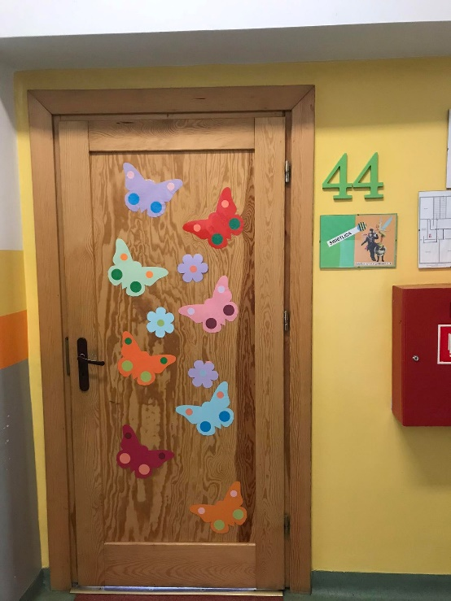

W szkole uczniowie mogą zjeść obiad w stołówce.
To wejście do stołówki szkolnej, która znajduje się na parterze.
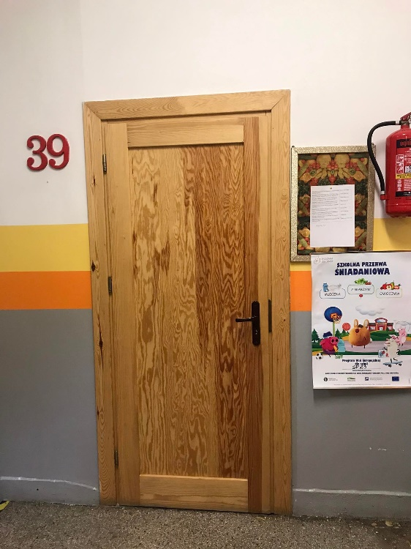
Opiekę pedagoga i psychologa.
Uczniowie mogą skorzystać z pomocy pedagoga i psychologa.
Gabinet pedagoga i psychologa szkolnego znajduje się na parterze.
To są drzwi do gabinetu pedagoga i psychologa.
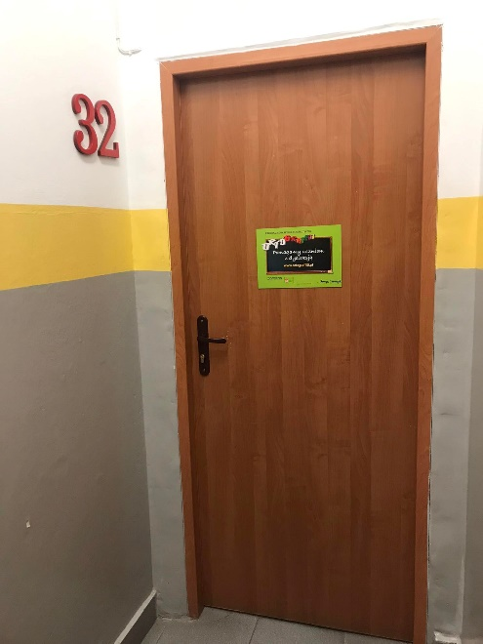
Opiekę pielęgniarki szkolnej i stomatologa.
Gabinet pielęgniarki szkolnej i stomatologa mieści się na trzecim piętrze, sala nr 66.
To są drzwi do gabinetu pielęgniarki i stomatologa.
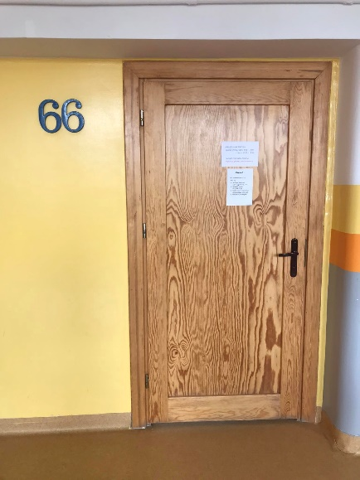

Jak się z nami skontaktować?
Telefonicznie: 42 630 60 09
Możesz też wysłać e-maila na adres: kontakt@sp23.elodz.edu.pl
Możesz napisać pismo i wysłać na adres:
Szkoła Podstawowa nr 23,
ul. Gdańska 16,
90-707 Łódź
Możesz przynieść pismo do sekretariatu szkoły.
Sekretariat jest otwarty
w poniedziałki, środy i piątki w godzinach 8.00 -16.00;
we wtorki w godzinach 9.00-17.00;
w czwartki, sekretariat jest zamknięty.

